Тема: «Зачем нужны дорожные знаки? »
Цель: Познакомить детей с предупреждающими, указательными, запрещающими дорожными знаками.
Задачи: Учить различать знаки; расширять знания о назначении предупреждающих дорожных знаков, адресованных водителям; формировать навыки безопасного поведения на дороге.
Материал и оборудование: Стойки с дорожными знаками. Три сигнала светофора. Пазлы «Дорожные знаки», Картинки «Транспорт».
Воспитатель: Ребята! Сегодня Вы еще ходите по улицам и дорогам города за руку с мамами и папами, дедушками и бабушками. Но придет время, совсем скоро, когда Вы пойдете в школу и Вам самостоятельно придется, передвигаться по городу, где Вас могут подстерегать опасности. Так какая же опасность подстерегает на улице? (Машины). Да, Дети, машины. А какие виды транспорта Вы знаете? (пассажирский, специальный, грузовой). Да, Дети, на улицах много машин, автобусов, людей и кажется, что там полный беспорядок. Но это совсем не так, как Вы думаете, что помогает поддерживать на улице порядок? (Правила). Да. Правила дорожного движения.
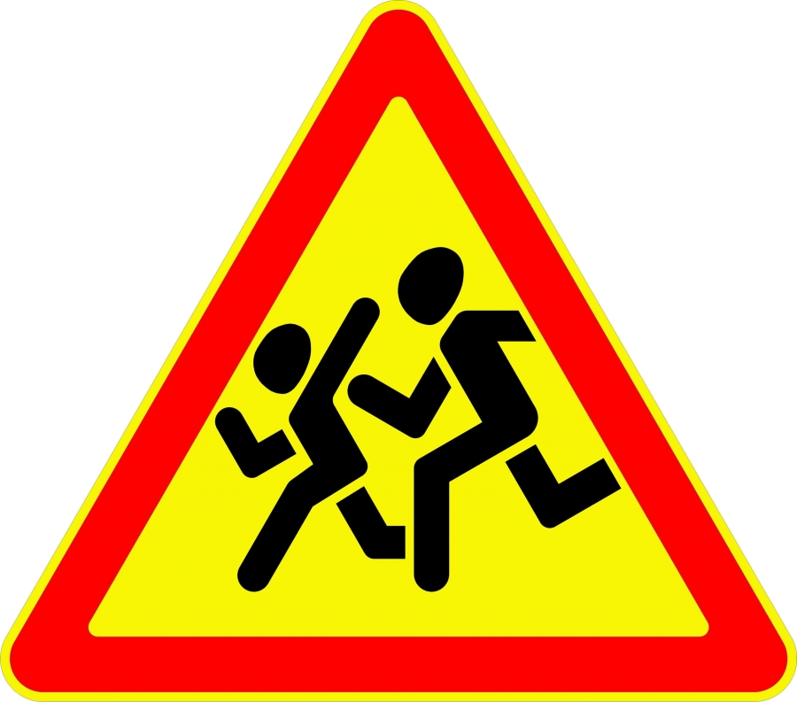
Воспитатель. На улицах много разных дорожных знаков. Дорожные знаки – лучшие друзья водителей и пешеходов. Каждый знак имеет свое название. Дорожные знаки рассказывают о том, какова дорога, с какой скоростью по ней нужно ехать, где можно ходить пешеходам.(Показывает детям знак «Осторожно, дети!») .Как называется этот знак? Кого он предупреждает? О чем этот знак предупреждает водителей? (Рядом школа, детский сад, водитель должен быть внимательным). Ребята, как Вы думаете, почему этот знак обведен ярким красным ободком? (Ответы детей). Да, это предупреждающий знак. (Показывает детям знак «Пешеходный переход» (треугольной формы) .
Что это за знак? Кого он предупреждает и о чем? (Водителей) О чем предупреждает? (Поблизости пешеходный переход) .
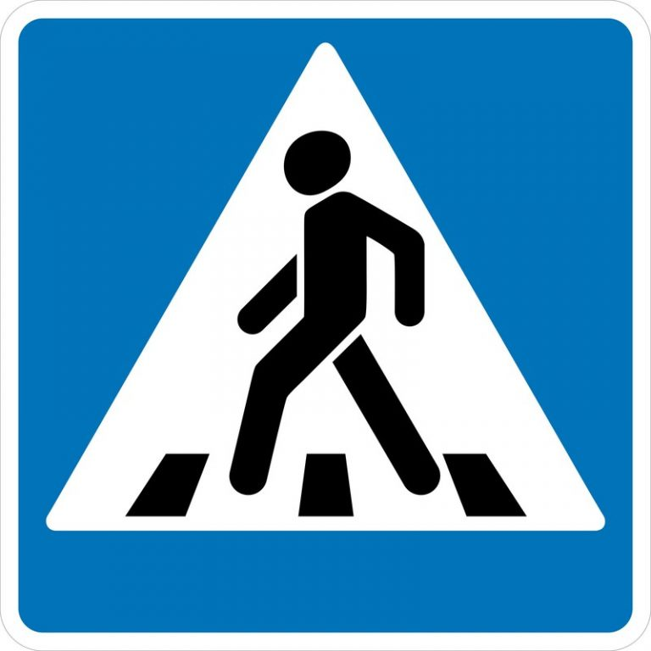
(Показывает детям знак «Пешеходный переход» (квадратной формы синего цвета – начало пешеходного перехода и конец пешеходного перехода) .

А этот знак как называется? Да, верно, тоже «Пешеходный переход». А чем же они отличаются?. (Один для водителей, другой для пешеходов) . Правильно, знак голубого цвета для пешеходов. Это, дети, указательный знак. О чем он говорит пешеходам? (Указывает на место, где нужно переходить дорогу).
(Показывает детям знак «Велосипедная дорожка»).
Это тоже указательный знак, а как он называется? На что указывает этот знак? (Здесь разрешается движение на велосипедах и пешком).
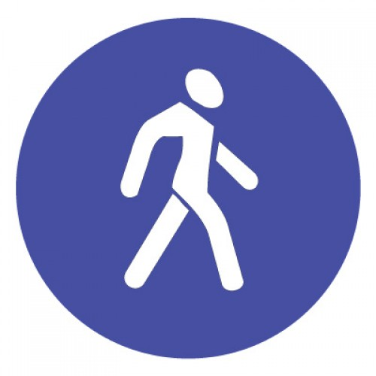
(Показывает знак «Пешеходная дорожка»).
О чем знак? (Это дорога для пешеходов).
Дети! Самые строгие знаки – запрещающие, они тоже обведены красной рамкой. (Показывает знаки «Движение пешеходов запрещено», «Движение на велосипедах запрещено»).
Молодцы, ребятки! Сегодня мы убедились, какие Вы грамотные пешеходы и в скором времени, быть может, станете неплохими водителями. А это мы сейчас проверим!
Вопросы-задания: 1.Кто является участниками дорожного движения? (Водители, пешеходы, пассажиры) 2.«Собери светофор» (сверху-вниз: Красный, Желтый, Зеленый)
3 Разложи картинки «Транспорт» (Грузовой, Пассажирский, Специальный)
Беседа по теме «Дорожные знаки»
Цель: закреплять правила дорожного движения; учить применять свои знания на практике; пропаганда правил дорожного движения среди детей дошкольного возраста.
Воспитатель: Дети, мы живём с вами в большом, красивом городе , с широкими улицами, большими домами. По дорогам движется много легковых и грузовых автомобилей, автобусов. И никто никому не мешает. Это потому, что есть чёткие и строгие правила и знаки для водителей и пешеходов.
Воспитатель: Какие бывают знаки? Запрещающие, предупреждающие, предписывающие, информационные.
Воспитатель: Предупреждающие знаки имеют треугольную форму - предупреждают участников дорожного движения об опасностях.
Запрещающие и ограничивающие знаки - запрещают определённые действия (например, разворот) ; запрещают движение определённых транспортных средств (например, запрет движения для тракторов)
Предписывающие знаки - предписывают участникам дорожного движения определённые действия, например направление поворотов.
Информационные знаки, знаки, обозначающие объекты и знаки сервиса. Информируют участников дорожного движения о характере дороги, расположении полос движения и т. д. К этим знакам относятся также указатели направлений и расстояний, километровые знаки, знаки с указанием названий городов и рек. Информируют участников дорожного движения о разных услугах: автозаправочных станциях, гостиницах, столовых
Воспитатель загадывает загадки про знаки.
Дети: на дороге нужно быть внимательным; нужно смотреть, когда переходишь дорогу налево и направо; переходить, когда рядом нет машины
Воспитатель: теперь поиграем в игру «Отгадай транспорт».
Игра «Отгадай транспорт»
Ребенок загадывает любое транспортное средство. Он должен его изобразить без слов, используя только движения тела. Отгадываем, какое транспортное средство он будет изображать (троллейбус, карета, теплоход, паровоз, вертолёт).
Итог: Молодцы, ребята. Сегодня вы показали себя, как хорошие пешеходы, примерные водители и знатоки правил дорожного движения.

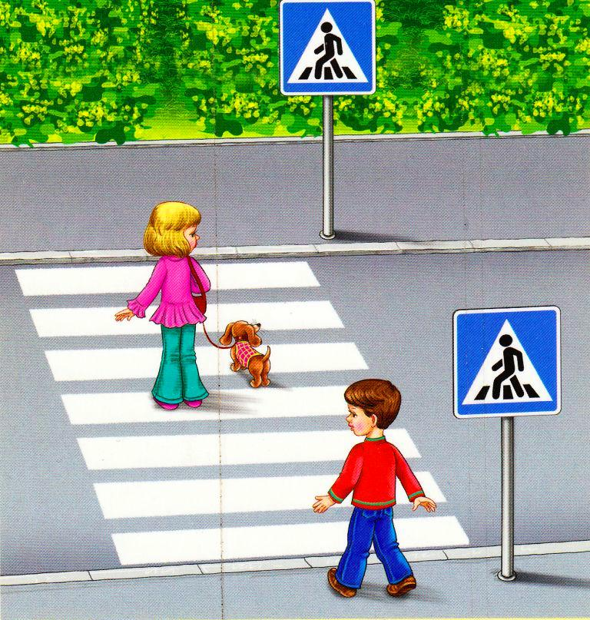

Беседа на тему: «Твой приятель-светофор»
Цель: дать представление о работе светофора для пешеходов и для водителей формировать знания правил перехода улицы по светофору.
Чтение стихотворения С.Михалкова
Если свет зажегся красный,
Значит, двигаться опасно.
Свет зеленый говорит:
«Проходите, путь открыт!»
Ребята, а каком светофоре это стихотворение? (светофор для пешеходов) Воспитатель обращает внимание, что цветные огни зажигаются не сразу, а по очереди. Когда загорается красный цвет, идти через дорогу нельзя. При зеленом разрешается переходить дорогу.
А чем отличается светофор для пешеходов от светофора для водителей? Какие огоньки в нем горят? А как вы думаете, что означает каждый цвет? Для чего же нужен этот светофор? (ответы детей)
Воспитатель: Скажите, на какой сигнал светофора можно переходить дорогу? А на красный свет можно идти? Почему нельзя идти на красный свет? (ответы детей)
Игра «Пешеход»
Цель: закрепить представление о работе красного и зеленого сигнала светофора.
По сигналу воспитателя (красный круг) дети стоят, а на зеленый идут на другую сторону зала.
Рассматривание картины с изображением уличного движения
Воспитатель обращает внимание детей на то, что светофор бывает не только в центре перекрестка, но и по бокам тротуаров, у пешеходных переходов, где они останавливают машины, чтобы пропустить людей.
Воспитатель: Скажите, на какой цвет машины едут? А на какой стоят? Почему девочка с мамой не идут через дорогу? (ответы детей)
В конце беседы, воспитатель предлагает заучить стихотворение С.Михалкова

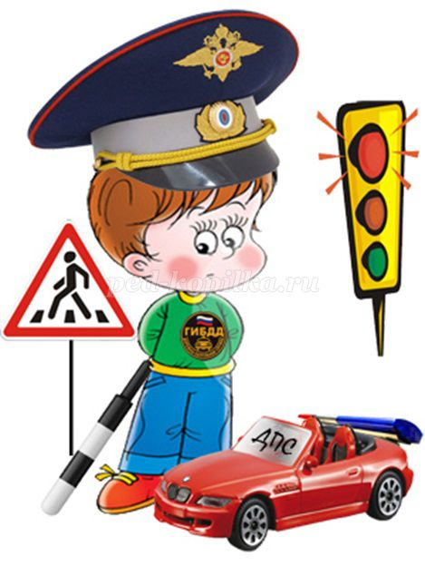

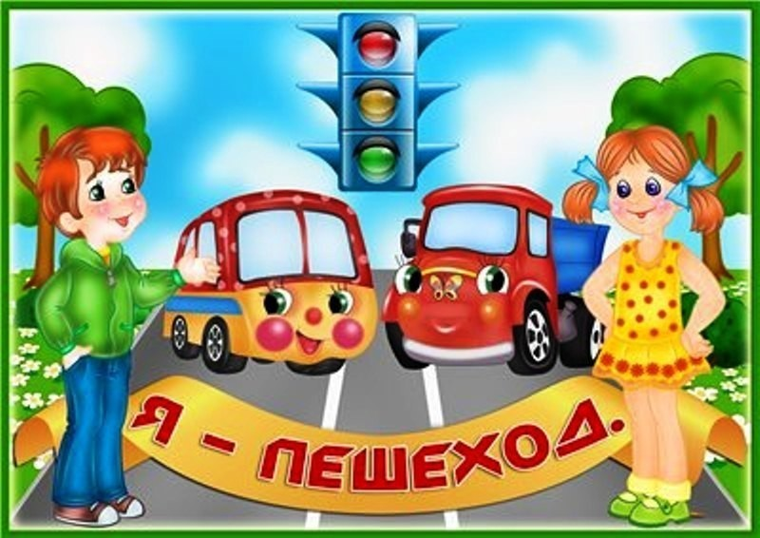
Беседа "Дети – пешеходы"
Цель: закреплять правила дорожного движения; правила поведения на дороге; учить применять свои знания на практике (правила перехода проезжей части)
Воспитатель: Сегодня мы поговорим с вами о правильном поведении на дорогах, об ошибках пешеходов, результатом которых становятся дорожно-транспортные происшествия, повторим правила безопасного перехода проезжей части.
Каждый из нас ежедневно бывает пешеходом, мы знаем, что это очень серьезная роль, ведь пешеход должен быть внимательным, грамотным и вежливым. Но для того, чтобы нам на улице было безопаснее и понятнее, существуют помощники, которые показывают нам, где и когда можно безопасно пересечь проезжую часть.
Как вы считаете, кто наши помощники? (дорожные знаки, регулировщики, дорожная разметка, светофор)
Знак "Пешеходный переход". Для чего он нужен? (ответы детей)
Знак "Движение пешеходов запрещено", он тоже наш помощник. Там где он установлен, двигаться пешеходам нельзя - это опасно.
Регулировщик с жезлом тоже является одним из главных помощников пешехода. Если мы знаем сигналы регулировщика, то всегда можно безопасно перейти дорогу. Дорожная разметка тоже помогает пешеходам переходить правильно проезжую часть.
А что же такое дорожная разметка и как она помогает пешеходам? (ответы детей)
Дорожная разметка - это белые линии на проезжей части дороги. Пешеходные переходы обозначаются продольными широкими белыми полосами. Только в этом месте пешеходам можно переходить дорогу.
Как еще называют пешеходный переход? ("зеброй")
А главный помощник пешеходов - это светофор. Светофоры бывают пешеходные и транспортные. Расскажите, что вы знаете об этих светофорах?
А сейчас мы поговорим с вами об ошибках, которые допускают пешеходы на улице. Их должен знать каждый пешеход и стараться избегать. Ведь результат ошибки на дороге не "двойка" в дневнике, а травмы и даже смерть.
ПЕРВАЯ ОШИБКА ПЕШЕХОДА - неожиданный выход на проезжую часть. А как это бывает? Пешеход неожиданно появился на проезжей части. Даже если водитель сумел увидеть пешехода, он не сможет мгновенно остановить свой автомобиль. Для того чтобы не сбить пешехода водителю придется либо выехать на полосу встречного движения, либо свернуть на газон или ограждение дороги. В любом случае создается аварийная ситуация на дороге.
ВТОРАЯ ОШИБКА - переход дороги вне пешеходного перехода. Так переходят очень многие пешеходы. Но почему они так поступают? Это, в основном, происходит из-за того, что люди спешат, а еще потому, что им лень идти до перехода.. Водитель, подъезжая к пешеходному переходу, готовится пропустить пешеходов и снижает скорость. В другом месте пешехода он не ждет, поэтому едет на обычной скорости. Но, увидев пешехода, начинает резко тормозить и опять получается аварийная ситуация.
ТРЕТЬЯ ОШИБКА - переход проезжей части на запрещающий сигнал светофора. А вы знаете, какие сигналы у светофора запрещающие? Многие ребята думают, что запрещающий только красный, но на самом деле и желтый сигнал светофора разрешения для движения не дает. Он только предупреждает. Но бывает такая ситуация, что начали мы переход на зеленый, но всю проезжую часть перейти не успели, загорелся желтый. Как правильно поступить в такой ситуации. Если пройдена большая часть дороги, то следует закончить переход. Если совсем немного - вернуться на тротуар. Но если вы находитесь на середине дороги - остановиться на разделительной полосе. Пешеходы так же, как водители и пассажиры являются участниками дорожного движения. Поэтому они, никогда не должны допускать ошибок. А для этого нужно запомнить одно правило: ИДИ НА ПЕРЕХОД, ОСТАНОВИСЬ, ВНИМАТЕЛЬНО ОСМОТРИСЬ И ДОЖДИСЬ ЗЕЛЕНОГО СИГНАЛА. Автомобилей на наших дорогах очень много. Они помогают нам добраться до нужного места. Но именно они - главная опасность на дороге для пешехода. Бояться их не надо, но нужно помнить, что все участники дорожного движения должны соблюдать правила дорожного движения, и только тогда дорожно-транспортных происшествий на наших дорогах станет меньше.
Воспитатель: Ребята, помните - дорога - это прежде всего опасность. И невнимательный, рассеянный человек может попасть в беду. И пострадает не только он, но и водитель. Поэтому важно знать и соблюдать правила дорожного движения.
Беседа на тему: «Наш город».
Цель: продолжать знакомить детей с движением транспорта и пешеходов; дать представление о том, как важно учить правильно ходить и ездить по городу; воспитывать у детей дружеское взаимопонимание.
Воспитатель: Мы живем с вами в большом городе. В нашем городе много улиц. На каждой улице города много домов, магазинов, школ, детских садов. По улицам днем и ночью едут машины. Они подвозят хлеб и другие продукты к магазинам, моют улицы. Автобусы и такси перевозят людей на работу и с работы, в кино.
«На какой улице вы живете?» (Ответ детей).
Воспитатель с детьми (используя плакат) называют составные части улицы (проезжую часть, тротуары, обочины). Для чего они предназначены?
Вопросы: Кого называют пешеходом? А по какой части улицы должен ходить пешеход?
Надо запомнить, что пешеходы должны ходить по тротуару.
А по какой стороне тротуара они должны идти? (По правой стороне, чтобы не мешать другим пешеходам)
А кто такие пассажиры? Это люди, которые едут в транспорте.
А где по улице движется транспорт? Это значит по дороге, которая называется проезжая часть?
Почему нельзя ходить по проезжей части?» (Ответы детей).
Воспитатель. По проезжей части ездят машины, которые могут сбить пешехода, потому, что ходить по ней нельзя. А если тротуаров нет, то прохожие должны ходить по краю проезжей части, навстречу транспорту
А еще в нашем городе, на проезжей части есть помощник – светофор. Светофор обращается и к пешеходу и к машине одновременно, но совсем разными словами. В тот момент, когда он говорит тебе: «Иди!», машинам он приказывает: «Стойте!» А когда он машинам разрешает ехать, в ту же секунду он предупреждает тебя: «Стой!»
Подведение итога. «Ребята, вам понравилось наше занятие? Что вам запомнилось на нем? Старайтесь быть примерным пешеходом и соблюдать правила дорожного движения.

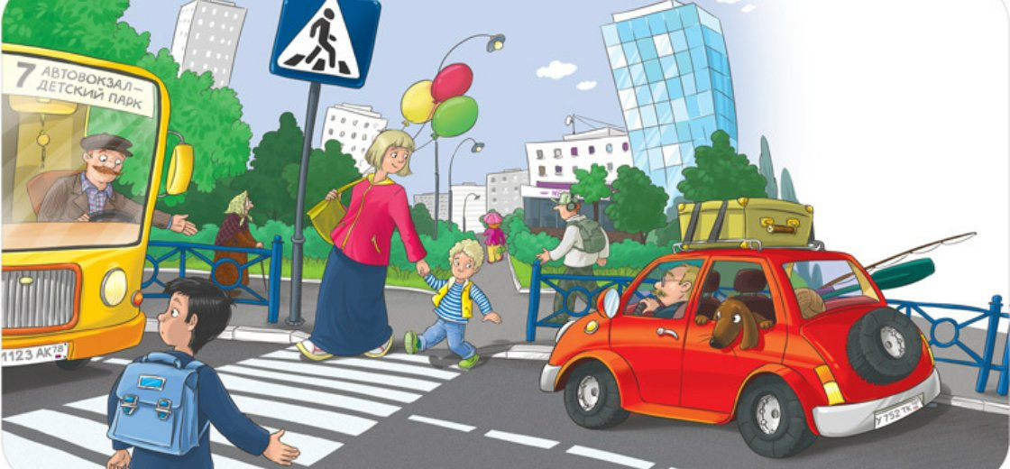

Беседа: «Правила поведения в транспорте»
Цель: Закрепить знания детей о правилах поведения в транспорте.
Приходит игровой персонаж Чебурашка.
Здравствуйте, ребята! Когда я ехал к вам в садик на автобусе, то увидел мальчика, который кричал и сорил в автобусе. Разве так можно себя вести в транспорте?
Воспитатель: Ребята, а давайте поговорим о правилах поведения в транспорте! Как надо стоять на остановке, когда ждёшь транспорт? (ответы детей)
Правильно, на остановке не балуются. Когда приедет автобус посмотри, на номер автобуса, прежде чем в него войти. Заходи в переднюю дверь, а выходи – через заднюю дверь. Войдя в автобус - оплати проезд (билет сохрани до конца поездки) или предъяви проездной билет. Не задерживайся в дверях проходи в середину салона. Не толкай других пассажиров и не наступай на ноги. И надо быть осторожным при закрытии дверей.
Воспитатель: А если в транспорт вошла бабушка, женщина с маленьким ребёнком, инвалид. Что нужно сделать? (ответы детей)
Правильно, уступить место старшим. Надо помогать пожилым пассажирам. Не скандаль и не капризничай в транспорте. И не разговаривай громко – ты мешаешь другим. Если тебя о чём-то спросили, отвечай вежливо. Уважай других пассажиров!
Воспитатель: А с мороженым можно заходить в транспорт? Почему? А сорить можно? А в окно бросать мусор? Почему?
Чебурашка: Ребята, мне говорили, что высовываться в окно очень опасно! Почему?
Ребята, а если кто-то хулиганит в транспорте, что надо делать?
Ответы детей: Надо сообщить водителю.
Воспитатель: А если вас обижают, надо привлечь внимание взрослых.
Чебурашка: Ой, ребята, спасибо вам! Вы мне сегодня много непонятного объяснили.
Я теперь буду примерным пассажиром! Мне пора. До скорой встречи!

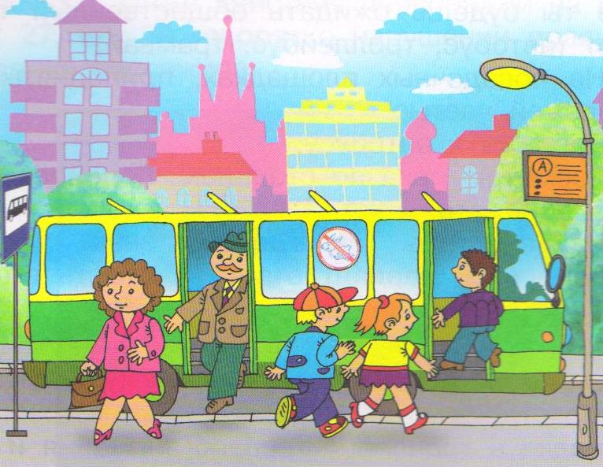

Беседа «Красный, жёлтый, зелёный»
Цель: Закреплять знания детей о работе светофора. Расширять и углублять представления о правилах дорожного движения. Воспитывать культуру поведения на улице.
Воспитатель: Ребята, к нам в гости пришёл Незнайка из Цветочного города, но он чем-то огорчен. Что случилось, Незнайка?
Незнайка:
Попав в большой и шумный город,
Я растерялся, я пропал
Не зная, знаков светофора
Чуть под машину не попал.
Воспитатель: Незнайка, наши ребята уже знакомы с главными правилами дорожного движения. Мы поможем тебе. А ещё у нас есть друг- регулировщик
Регулировщик:
Полицейский пост
Очень важен и непрост
Кто следит, чтоб все в пути? Знали как себя вести
Внимание, глядит в упор –
На вас трехглазый светофор – Зелёный, жёлтый, красный глаз,
Он каждому дает приказ
Этот светофор, для каких участников движения? (для водителей)
Регулировщик показывает светофор, на котором «горит» красный сигнал
Хоть у вас терпенья нет, подождите: красный свет.
Воспитатель: Что делают водители на красный свет светофора? (ответы детей)
Регулировщик показывает на светофоре желтый сигнал.
Воспитатель: Что означает этот сигнал светофора? (приготовление к движению машин)
Регулировщик показывает зелёный сигнал (машины начинают движение)

Игра «Светофор»
Воспитывать у детей познавательный интерес к правилам дорожного движения. Закреплять цвета светофора и их предназначения.
Дети встают в круг, ведущий стоит в центре, предлагает детям карточки (красный, желтый, зеленый) последовательно.
Красный - стоят. Желтый - приготовились (присели). Зеленый – изображают езду на машине.
Подводится итог.
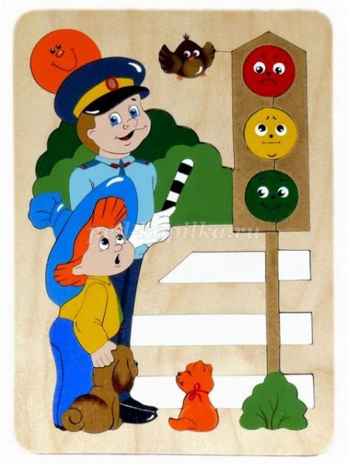

Муниципальное бюджетное образовательное дошкольное учреждение « Детский сад №45»

КАРТОТЕКА БЕСЕД
ПО ПРАВИЛАМ ДОРОЖНОГО ДВИЖЕНИЯ

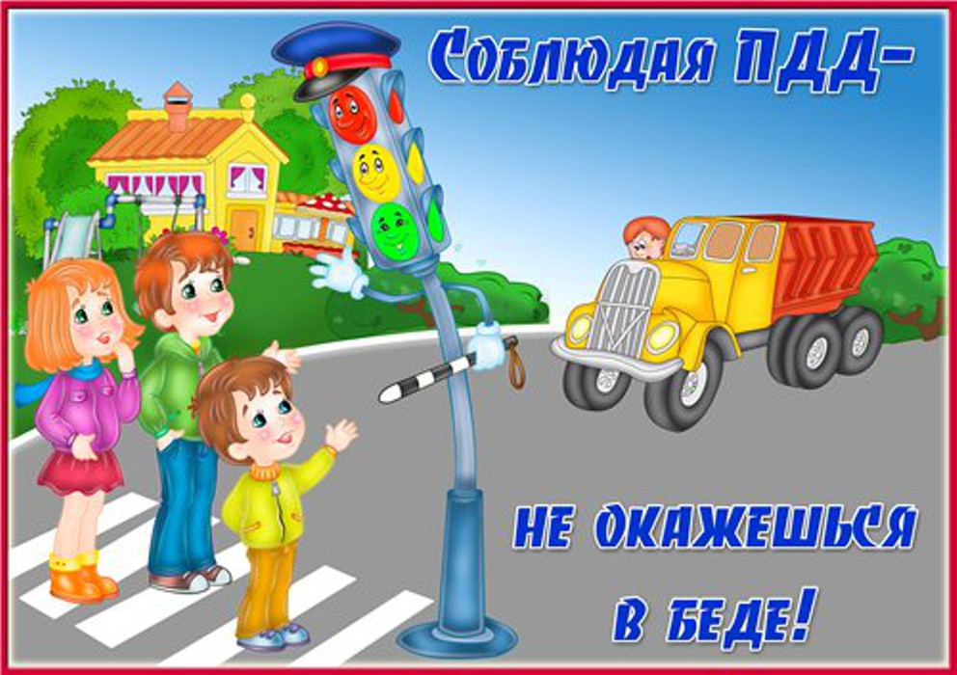

Подготовила воспитатель
подготовительной группы:
Горлачёва Ольга Владимировна

